ГУАП

КАФЕДРА № 42

ОТЧЕТ
ЗАЩИЩЕН С ОЦЕНКОЙ ПРЕПОДАВАТЕЛЬ

доцент, канд. техн. наук |  |  |  | А. В. Бржезовский
должность, уч. степень, звание |  | подпись, дата |  | инициалы, фамилия

ОТЧЕТ О ЛАБОРАТОРНОЙ РАБОТЕ №3

Запросы на языке SQL: Выборка данных
по курсу: Методы и средства проектирования информационных систем и технологий

РАБОТУ ВЫПОЛНИЛ

СТУДЕНТ гр. № | 4321 |  | Г.В. Буренков
 |  | подпись, дата | инициалы, фамилия

Санкт-Петербург 2026

1 Цель работы
Получение навыков составления запросов выборки к реляционной базе данных: соединение таблиц, отбор данных по условию, устранение дубликатов в результате, сортировка и использование основных предикатов и псевдонимов в языке SQL при работе в PostgreSQL.

2 Задание и исходные данные
Вариант 5.
Создайте базу данных для хранения следующих сведений: ВУЗ, студент, группа, факультет, конференция, тема доклада, программа конференции.
Ранее была создана база данных представленная на рисунке 1.
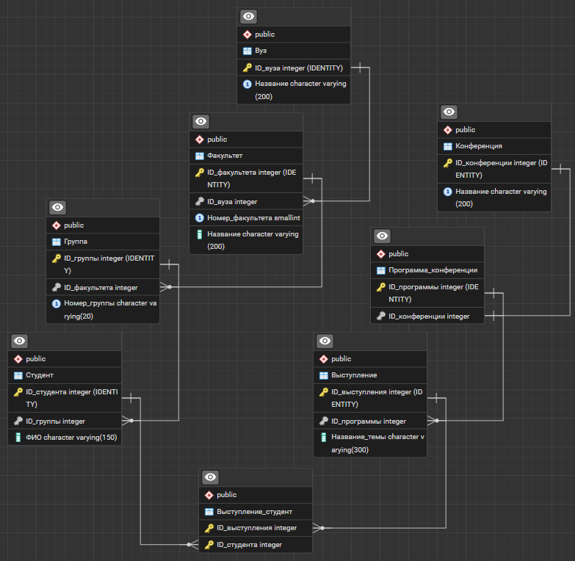
Рисунок 1 – Схема базы данных

По варианту 5 приложения к пособию необходимо выполнить запросы а)–в) к этой базе. Дополнительно по пункту 3.3 пособия привести примеры использования конструкций distinct, order by, псевдонимов столбцов (as), предикатов in, between, проверок на пустое значение (is null, is not null) и шаблона like.

3 Ход выполнения задания
После подключения к базе данных варианта 5 в PostgreSQL последовательно выполнялся скрипт. Сначала отработаны три запроса из приложения к варианту: выборка студентов первого факультета, выступавших на конференции «Информатика»; выборка тем докладов для заданной группы; выборка выступлений, подготовленных двумя студентами с разных факультетов. Затем выполнены отдельные запросы, иллюстрирующие требования пункта 3.3 пособия.
Ниже по тексту отчёта подставляются скриншоты результатов выполнения запросов в клиенте СУБД. На рисунках 2-12 изображен результат выполнения лабораторной работы.
Выполнен запрос а): список ФИО студентов первого факультета, имевших участие в выступлении на конференции с названием «Информатика».
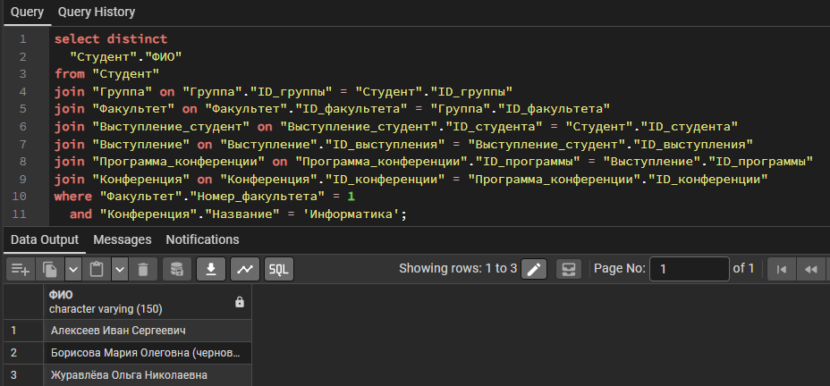
Рисунок 2 – Результат запроса а)

Выполнен запрос б): перечень тем докладов студентов группы с номером 4226.
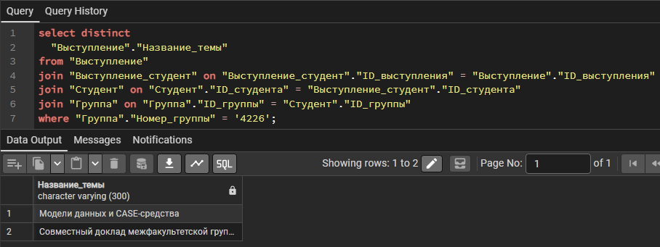
Рисунок 3 – Результат запроса б)

Выполнен запрос в): названия тем выступлений, в которых участвуют два студента с разных факультетов (самосоединение таблицы участия с разнесением пар участников).
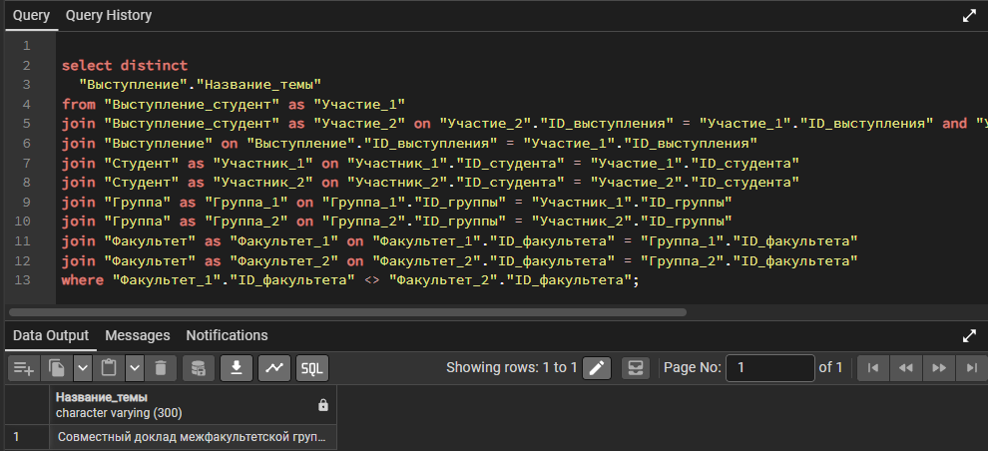
Рисунок 4 – Результат запроса в)

Демонстрация distinct: уникальные названия конференций, по которым в базе есть выступления.
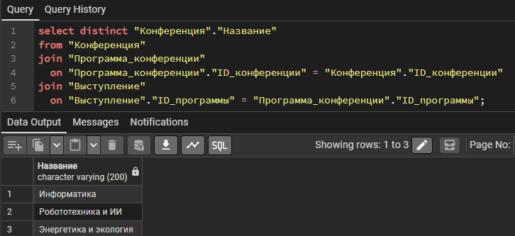
Рисунок 5 – Пример использования distinct

Демонстрация order by: список студентов с номером группы, упорядоченный по ФИО.
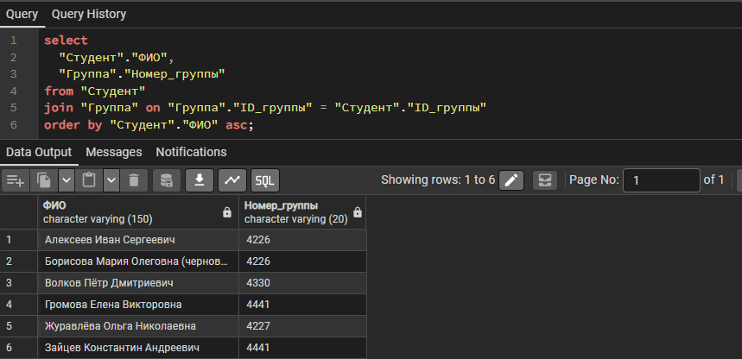
Рисунок 6 – Пример использования order by

Демонстрация as: псевдонимы столбцов в выборке по факультетам вуза ГУАП.
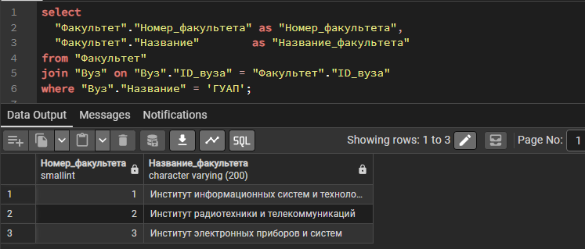
Рисунок 7 – Пример использования as

Демонстрация in: студенты из перечисленных групп.
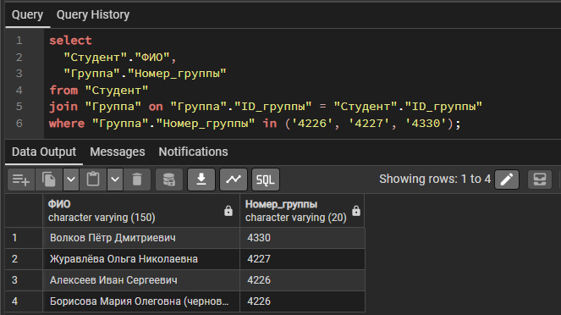
Рисунок 8 – Пример использования in

Демонстрация between: факультеты с номерами в заданном диапазоне.
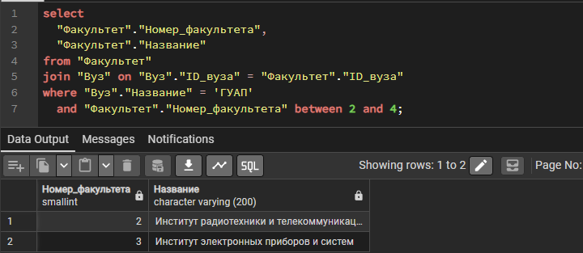
Рисунок 9 – Пример использования between

Демонстрация is not null: студенты с заполненным полем ФИО.
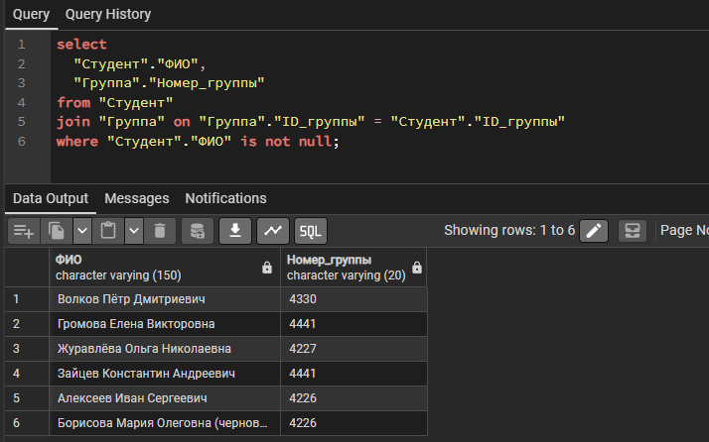
Рисунок 10 – Пример использования is not null

Демонстрация is null: выборка по условию на пустое ФИО (в учебной базе строк может не быть).
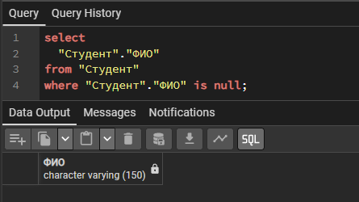
Рисунок 11 – Пример использования is null

Демонстрация like: названия факультетов, содержащие подстроку «Институт».
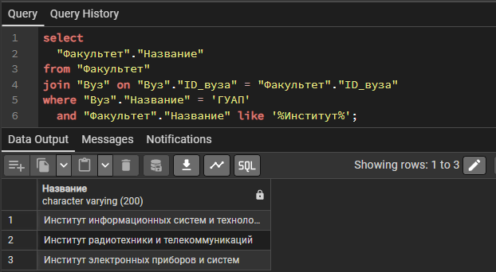
Рисунок 12 – Пример использования like
.

4 Вывод
В ходе работы на базе варианта 5 отработаны многостоловые запросы select с соединениями таблиц и условиями отбора по факультету, группе и конференции, в том числе запрос с самосоединением для поиска совместных выступлений студентов с разных факультетов. Дополнительно продемонстрированы конструкции из п. 3.3 пособия в PostgreSQL при соблюдении ограничений на запросы без подзапросов, агрегатных функций и объединения результатов.
.

ПРИЛОЖЕНИЕ А
Листинг с кодом программы
В данном разделе представлен исходный код моей части программы:

-- а) Студенты первого факультета, выступавшие на конференции «Информатика» (в ответе — ФИО)

select distinct
"Студент"."ФИО"
from "Студент"
join "Группа" on "Группа"."ID_группы" = "Студент"."ID_группы"
join "Факультет" on "Факультет"."ID_факультета" = "Группа"."ID_факультета"
join "Выступление_студент" on "Выступление_студент"."ID_студента" = "Студент"."ID_студента"
join "Выступление" on "Выступление"."ID_выступления" = "Выступление_студент"."ID_выступления"
join "Программа_конференции" on "Программа_конференции"."ID_программы" = "Выступление"."ID_программы"
join "Конференция" on "Конференция"."ID_конференции" = "Программа_конференции"."ID_конференции"
where "Факультет"."Номер_факультета" = 1
and "Конференция"."Название" = 'Информатика';

-- б) Темы докладов студентов для заданной группы (номер группы задаётся в условии)

select distinct
"Выступление"."Название_темы"
from "Выступление"
join "Выступление_студент" on "Выступление_студент"."ID_выступления" = "Выступление"."ID_выступления"
join "Студент" on "Студент"."ID_студента" = "Выступление_студент"."ID_студента"
join "Группа" on "Группа"."ID_группы" = "Студент"."ID_группы"
where "Группа"."Номер_группы" = '4226';

-- в) Выступления, подготовленные двумя студентами различных факультетов (в ответе — название темы)

select distinct
"Выступление"."Название_темы"
from "Выступление_студент" as "Участие_1"
join "Выступление_студент" as "Участие_2" on "Участие_2"."ID_выступления" = "Участие_1"."ID_выступления" and "Участие_2"."ID_студента" > "Участие_1"."ID_студента"
join "Выступление" on "Выступление"."ID_выступления" = "Участие_1"."ID_выступления"
join "Студент" as "Участник_1" on "Участник_1"."ID_студента" = "Участие_1"."ID_студента"
join "Студент" as "Участник_2" on "Участник_2"."ID_студента" = "Участие_2"."ID_студента"
join "Группа" as "Группа_1" on "Группа_1"."ID_группы" = "Участник_1"."ID_группы"
join "Группа" as "Группа_2" on "Группа_2"."ID_группы" = "Участник_2"."ID_группы"
join "Факультет" as "Факультет_1" on "Факультет_1"."ID_факультета" = "Группа_1"."ID_факультета"
join "Факультет" as "Факультет_2" on "Факультет_2"."ID_факультета" = "Группа_2"."ID_факультета"
where "Факультет_1"."ID_факультета" <> "Факультет_2"."ID_факультета";

-- distinct: уникальные названия конференций, по которым есть выступления в базе

select distinct "Конференция"."Название"
from "Конференция"
join "Программа_конференции"
on "Программа_конференции"."ID_конференции" = "Конференция"."ID_конференции"
join "Выступление"
on "Выступление"."ID_программы" = "Программа_конференции"."ID_программы";

-- order by: список студентов по алфавиту ФИО

select
"Студент"."ФИО",
"Группа"."Номер_группы"
from "Студент"
join "Группа" on "Группа"."ID_группы" = "Студент"."ID_группы"
order by "Студент"."ФИО" asc;

-- as: псевдонимы столбцов в результате

select
"Факультет"."Номер_факультета" as "Номер_факультета",
"Факультет"."Название" as "Название_факультета"
from "Факультет"
join "Вуз" on "Вуз"."ID_вуза" = "Факультет"."ID_вуза"
where "Вуз"."Название" = 'ГУАП';

-- in: студенты из перечисленных групп

select
"Студент"."ФИО",
"Группа"."Номер_группы"
from "Студент"
join "Группа" on "Группа"."ID_группы" = "Студент"."ID_группы"
where "Группа"."Номер_группы" in ('4226', '4227', '4330');

-- between: факультеты с номерами в диапазоне (включительно)

select
"Факультет"."Номер_факультета",
"Факультет"."Название"
from "Факультет"
join "Вуз" on "Вуз"."ID_вуза" = "Факультет"."ID_вуза"
where "Вуз"."Название" = 'ГУАП'
and "Факультет"."Номер_факультета" between 2 and 4;

-- is not null: студенты с заполненным ФИО (в учебной базе поле обязательное — демонстрация предиката)

select
"Студент"."ФИО",
"Группа"."Номер_группы"
from "Студент"
join "Группа" on "Группа"."ID_группы" = "Студент"."ID_группы"
where "Студент"."ФИО" is not null;

-- is null: строк не будет, но синтаксис корректен для отчёта

select
"Студент"."ФИО"
from "Студент"
where "Студент"."ФИО" is null;

-- like: названия факультетов, содержащие слово «Институт»

select
"Факультет"."Название"
from "Факультет"
join "Вуз" on "Вуз"."ID_вуза" = "Факультет"."ID_вуза"
where "Вуз"."Название" = 'ГУАП'
and "Факультет"."Название" like '%Институт%';

